АДМИНИСТРАЦИЯ

БОЕВСКОГО СЕЛЬСКОГО ПОСЕЛЕНИЯ

КАШИРСКОГО МУНИЦИПАЛЬНОГО РАЙОНА

ВОРОНЕЖСКОЙ ОБЛАСТИ

ПОСТАНОВЛЕНИЕ

От 15 июля 2024 г. № 45

с. Боево

Об определении мест для выгула домашних животных, а также выпаса крупного, мелкого рогатого скота, домашней птицы и лошадей на территории Боевского сельского поселения Каширского муниципального района Воронежской области

В целях регулирования вопросов в сфере благоустройства на территории Боевского сельского поселения Каширского муниципального района Воронежской области в части содержания домашних животных и повышения комфортности условий проживания граждан, в соответствии с Федеральным законом от 27.12.2018 № 498-ФЗ «Об ответственном обращении с животными и о внесении изменений в отдельные законодательные акты Российской Федерации», Федеральным законом от 06.10.2003 № 131-ФЗ «Об общих принципах организации местного самоуправления в Российской Федерации», администрация Боевского сельского поселения Каширского муниципального района Воронежской области

постановляет:

1. Определить мета для выгула домашних животных, а также выпаса крупного, мелкого рогатого скота, домашней птицы и лошадей на территории Боевского сельского поселения Каширского муниципального района Воронежской области:

- территории личных подсобных хозяйств на земельных участках, находящихся в собственности или пользовании владельца данных категорий животных на огороженной территории, либо на привязи под надзором собственника животных;

- земельные участки сельскохозяйственного назначения, переданные в аренду, постоянное (бессрочное) пользование для выпаса скота;

- территории за пределами жилой застройки, общественных мест населенных пунктов:

С. Боево в части кадастрового квартала 36:13:0200008;

С. Боево в части кадастрового квартала 36:13:0200005;

С. Боево в части кадастрового квартала 36:13:0200001;

Согласно схемам (Приложение №1).

2. Выгул домашних животных, а также выпас крупного, мелкого рогатого скота, домашней птицы и лошадей на территории Боевского сельского поселения Каширского муниципального района Воронежской области должен осуществляться при условии обязательного обеспечения безопасности граждан, животных, сохранности имущества физических лиц и юридических лиц.

3. Выгул домашних животных запрещается:

- на детских и спортивных площадках;

- на территории парков, скверов, пляжах, площадях и других мест массового отдыха;

- на территории детских, образовательных и лечебных учреждений;

- на территориях, прилегающих к объектам культуры и искусства;

- в организациях общественного питания, магазинах, кроме специализированных объектов для совместного посещения с животными.

Действие настоящего пункта не распространяется на собак-поводырей.

4. Владельцам животных при выгуле домашних животных, а также выпасе крупного, мелкого рогатого скота, домашней птицы и лошадей необходимо соблюдать следующие требования:

- исключать возможность свободного, неконтролируемого передвижения животных при пересечении проезжей части автомобильной дороги, на детских и спортивных площадках;

- обеспечивать уборку продуктов жизнедеятельности животного в местах и на территориях общего пользования;

- не допускать выгул и выпас животных вне мест, не вошедших в пункт 1 настоящего постановления.

5. Выгул потенциально опасной собаки без намордника и поводка независимо от места выгула запрещается, за исключением случаев, если потенциально опасная собака находится на огороженной территории, принадлежащей владельцу потенциально опасной собаки на праве собственности или ином законном основании. О наличии этой собаки должна быть сделана предупреждающая надпись при входе на данную территорию.

Перечень потенциально опасных собак утверждается Правительством Российской Федерации.

6. Постановление администрации Боевского сельского поселения от 05.02.2020 г. № 9 «Об определении мест для выгула домашних животных на территории Боевского сельского поселения Каширского муниципального района» признать утратившим силу.

7. Настоящее постановление опубликовать в официальном периодическом печатном средстве массовой информации органов местного самоуправления Боевского сельского поселения Каширского муниципального района Воронежской области «Вестник муниципальных правовых актов Боевского сельского поселения Каширского муниципального района Воронежской области» и разместить на официальном сайте администрации Боевского сельского поселения Каширского муниципального района Воронежской области в сети «Интернет».

8. Контроль за исполнением настоящего постановления оставляю за собой.

|  |  |
| --- | --- |
| Глава администрации  Боевского сельского поселения | Н. Н. Широких |

Приложение № 1

С

Ю

к постановлению администрация Боевского сельского № 45 от 15.07.2024 г.

Пользовательское графическое построение

Воронежская область, Каширский район,

Боевское сельское поселение С. Боево

часть кадастрового квартала 36:13:0200008

Земли населенных пунктов

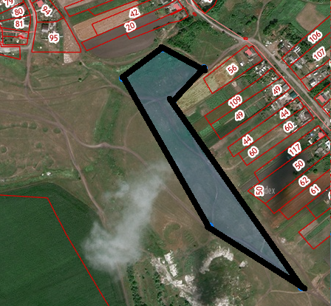

|  |  |
| --- | --- |
| Площадь земельного участка: 38,694 кв. м. | |
| Описание | Характерных точек |
| 1 | 51.232658 / 39194539 |
| 2 | 51.393315 / 39.345710 |
| 3 | 51.390530 / 39.326913 |
| 4 | 51.387852 / 39.329445 |
| 5 | 51.386740 / 39.332106 |
| 6 | 51.390115 / 39.328372 |
| 7 | 51.390691 / 39.329274 |

Пользовательское графическое построение

С

Ю

Воронежская область, Каширский район,

Боевское сельское поселение С. Боево

часть кадастрового квартала 36:13:0200005

Земли населенных пунктов

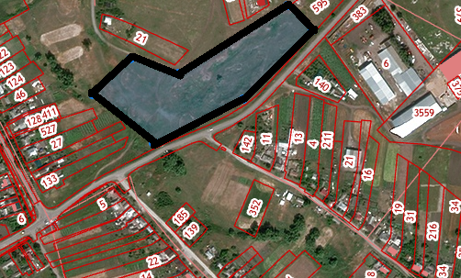

|  |  |
| --- | --- |
| Площадь земельного участка: 2614 кв. м. | |
| Описание | Характерных точек |
| 1 | 51.396153 / 39.324145 |
| 2 | 51.396863 / 39.322729 |
| 3 | 51.397385 / 39.323609 |
| 4 | 51.397171 / 39.324725 |
| 5 | 51.398161 / 39.327278 |
| 6 | 51.397800 / 39.327857 |
| 7 | 51.396796 / 39.326248 |
| 8 | 51.396153 / 39.324188 |

Пользовательское графическое построение

Воронежская область, Каширский район,

Боевское сельское поселение С. Боево

С

Ю

часть кадастрового квартала 36:13:0200001

Земли населенных пунктов

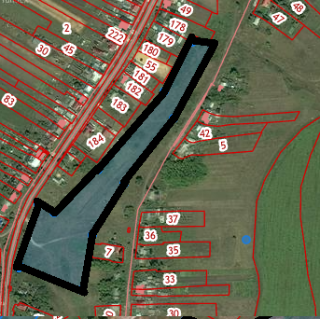

|  |  |
| --- | --- |
| Площадь земельного участка: 25,490 кв. м. | |
| Описание | Характерных точек |
| 1 | 51.410851 / 39.319768 |
| 2 | 51.410530 / 39.321206 |
| 3 | 51.411319 / 39.321463 |
| 4 | 51.412056 / 39.322193 |
| 5 | 51.412992 / 39.323330 |
| 6 | 51.414050 / 39.324231 |
| 7 | 51.414090 / 39.323759 |
| 8 | 51.413381 / 39.323115 |
| 9 | 51.412256 / 39.321592 |
| 10 | 51.411641 / 39.320583 |
| 11 | 51.411761 / 39.320219 |
| 12 | 51.410891 / 39.319768 |